Лён

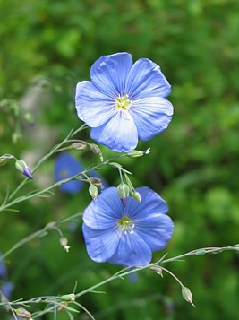
Лён - род травянистых растений семейства Льновые. Насчитывает около 200 видов. Лён обыкновенный является ценной прядильной и масличной культурой.
Технология обработки льна:
Сначала лён теребят, то есть выдёргивают из земли. Затем его высушивают, сложив в небольшие скирды, освобождают от семенных головок (очёсывают) и молотят. Затем лён расстилают на траве для того, чтобы стебли намокли от росы. Полученное волокно поднимают и сушат, а затем мнут и треплют, отделяя от костры - одеревеневшей части стебля.
Трёпаный лён расчёсывают и вытягивают из него слегка закрученную тонкую ленту - ровницу. Из неё уже можно прясть льняную пряжу.

